
小三小三·非同一般
• DAILY LIFE
//2025/9/5//
//阶段课程《开开心心上幼儿园》//
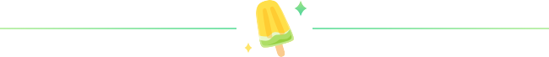” 01 来园情况

1.来园人数：今日来园幼儿31人，小满、安安请假。
2.入园情绪：今天来园时段，昕昕小朋友有情绪，不过进入班级后满满平复了！ 上午活动中，赵卿媛宝宝有点小情绪，其他孩子们情绪都很好哦！
3.早点内容：鲜牛奶、小面包
今天小朋友们都能自己吃完早点咯！
02 户外活动
今天我们玩了综合器械玩具。
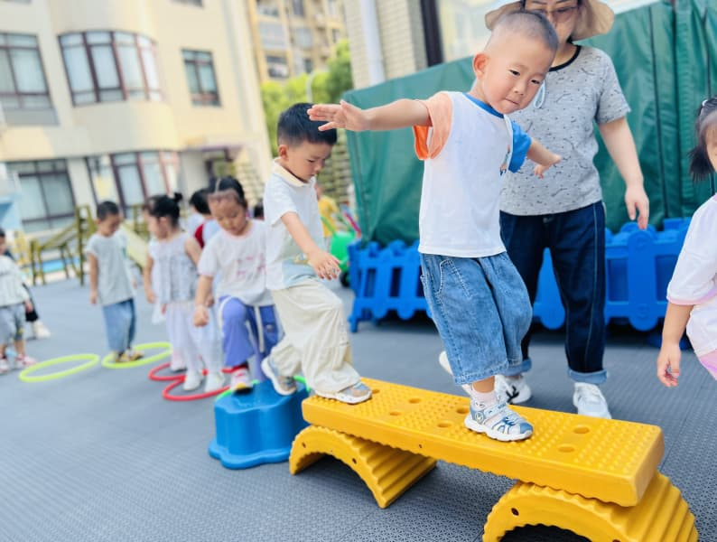 | 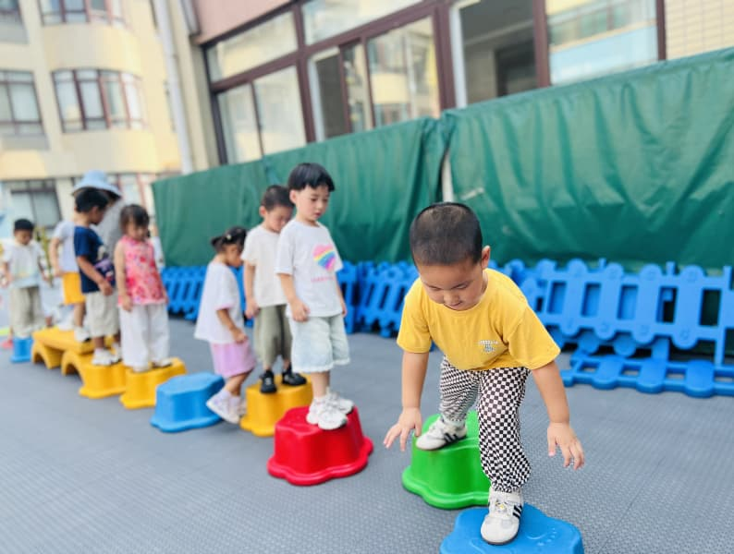 | 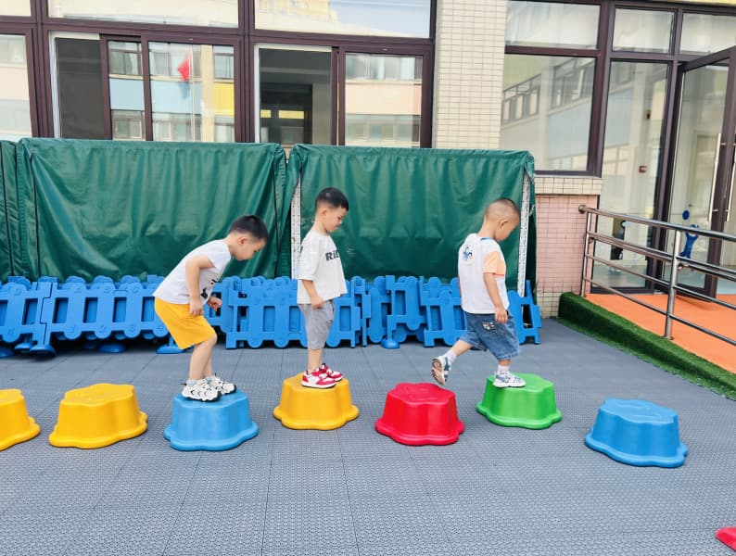
平衡小桥可以张开手臂 | 云朵积木要小心踩踏 | 我们排队走，一个跟着一个。
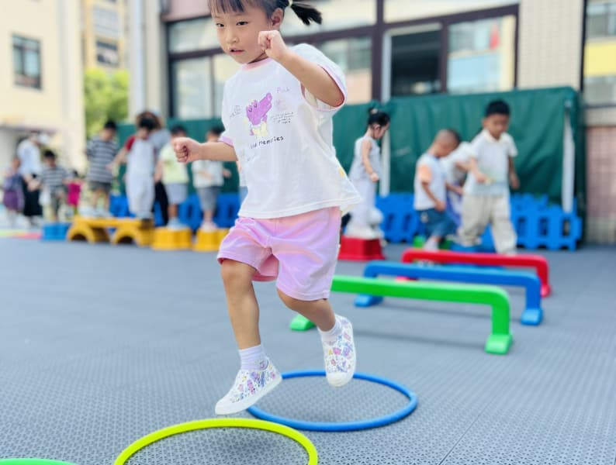 | 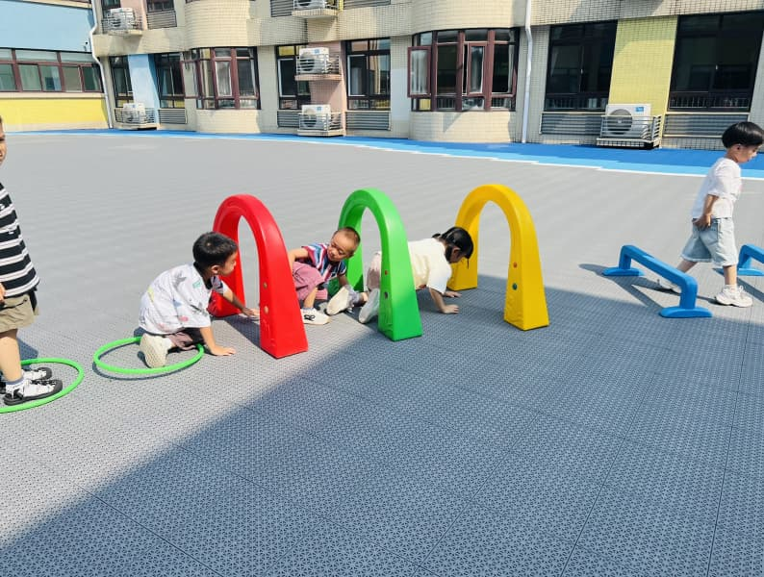 | 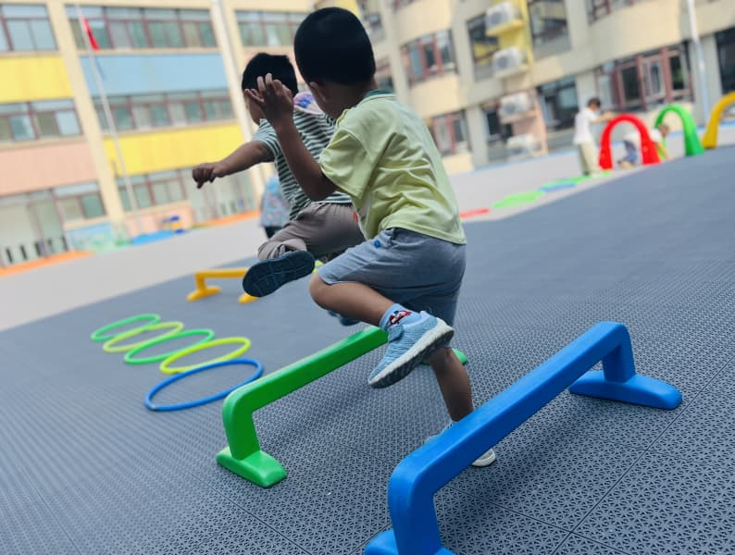
我会跳圈哦！ | 钻过拱桥 | 跨过栏杆
【其他精彩照片请移步一起长大APP】
03集体活动
今天我们跳了早操《小花朵》。《小花朵》是一首节奏鲜明，旋律欢快的歌曲。歌词主要讲述了小朋友开开心心的情景，其内容贴近幼儿的生活，表现了幼儿的朝气蓬勃和欢乐情绪。本次活动主要通过欣赏歌曲，初步理解歌词内容，并尝试用简单的身体动作表现歌曲，激发幼儿表现的与欲望。
在今天的活动中：
跟着老师一起做动作的小朋友有：彤彤、糖果、楠楠、希希、晨晨、昕昕、熙熙、媛媛、芮宝、可可、臭宝、小硕、大宝、浩扬、小橙子、乐乐、图图、霖霖；喜欢自己创编动作的有：诺诺、一一、麒麒、正午、
能跟着看但没有做动作的有：星星、浩程、牛牛、游然、硕硕、念念、依诺；希望彬彬、佳禾也能跟着一起跳，不乱跑哦！
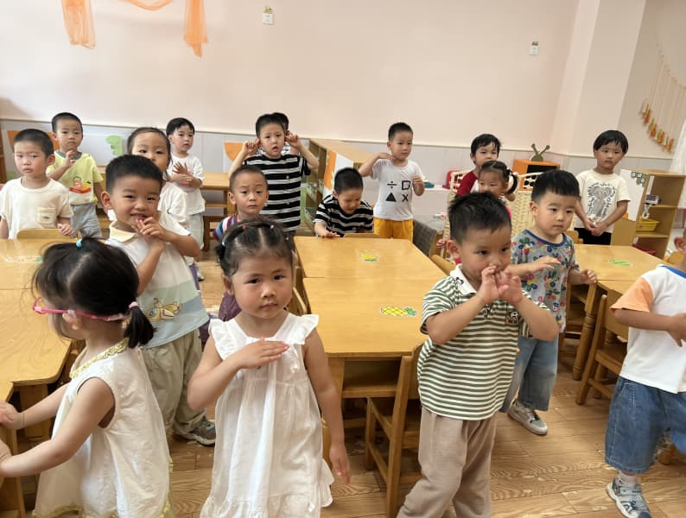 | 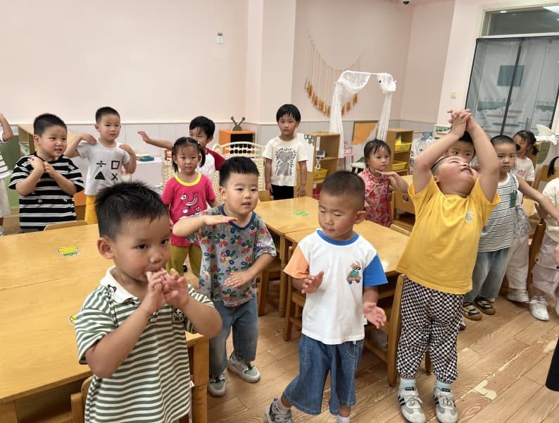

04生活活动
情绪状态、餐点时光、午睡情况
中午：薏米饭、洋葱甜椒炒猪肝、干锅包菜、扇骨玉米汤
“★”表示全部吃完，情绪好；“▲”表示吃得还剩一些，情绪稍微起伏；“●”表示没有吃，情绪大
序号 | 姓名 | 情绪 | 午餐 |  |  | 午睡 | 备注
序号 | 姓名 | 情绪 | 饭 | 菜 | 汤 | 午睡 | 备注
1 | 唐瑾妍 | ★ | ★ | ▲ | ● | ★ | 剩一点
2 | 蔡楠 | ★ | ★ | ★ | ★ | ★
3 | 谢佑希 | ★ | ★ | ★ | ★ | ★
4 | 周晨 | ★ | ★ | ▲ | ● | ★ | 猪肝没吃
5 | 黄灿珝
6 | 包羽昕 | ●—★ | ▲ | ▲ | ★ | ★ | 汤喝了3碗
7 | 张予诺 | ★ | ★ | ▲ | ● | ★ | 猪肝还剩一点
8 | 刘云熙 | ★ | ★ | ★ | ▲ | ★ | 猪肝只剩一片
9 | 赵卿媛 | ▲—★ | ★ | ★ | ▲ | ★ | 剩一片猪肝
10 | 陈依诺 | ★ | ★ | ★ |  | ★
11 | 郭智彬 | ★ | ▲ | ▲ | ● | ★
12 | 颜诗芮 | ★ | ★ | ★ | ★ | ★
13 | 吴一一 | ★ | ★ | ★ | ★ | ★
14 | 黄亦可 | ★ | ★ | ▲ | ★ | ★ | 菜剩一半
15 | 曹筠苒
16 | 戴奕彤 | ★ | ★ | ▲ | ★ | ★ | 菜剩一点
17 | 韩宇辰 | ★ | ★ | ★ | ● | ★ | 不肯喝汤
18 | 刘晨奕 | ★ | ▲ | ▲ | ● | ★ | 吃了猪肝，其他菜喂也不吃
19 | 张嘉硕 | ★ | ★ | ★ | ★ | ★
20 | 刘佳麒 | ★ | ★ | ▲ | ★ | ★ | 不吃菜
21 | 韩昕硕 | ★ | ★ | ★ | ★ | ★ | 蔬菜吃完，猪肝只剩一点点
22 | 王苏煜 | ★ | ★ | ★ | ★ | ★
23 | 霍佳禾 | ★ | ★ | ★ | ★ | ★ | 饭菜掉落较多
24 | 翟浩程 | ★ | ★ | ★ | ★ | ★
25 | 翟浩扬 | ★ | ★ | ★ | ★ | ★
26 | 樊星辰 | ★ | ★ | ▲ | ★ | ★ | 蔬菜没吃
27 | 万奕辰 | ★ | ★ | ★ | ★ | ★
28 | 李茗泽 | ★ | ★ | ▲ | ▲ | ★ | 猪肝吃了，蔬菜没吃
29 | 李一乐 | ★ | ★ | ▲ | ▲ | ★ | 蔬菜没吃，翻汤
30 | 胡攸同 | ★ | ★ | ▲ | ★ | ★ | 猪肝吃了，蔬菜没吃
31 | 游然 | ★ | ★ | ★ | ★ | ★
32 | 张皓冉 | ★ | ★ | ★ | ★ | ★
33 | 王君霖 | ★ | ★ | ★ | ★ | ★
05温馨提示
★1.今天周五不开展延时班活动，3:30放学，请大家准时来接孩子哦！
—END—

